«№13 орта мектеп (арнаулы сыныптарымен)» КММ

АШЫҚ САБАҚ

Тақырыбы: Жай сөйлем
Сыныбы: 7А арнаулы сынып

Талдықорған, 2019 жыл

Қысқа мерзімді жоспар
Ұзақ мерзімді жоспардағы бөлім атауы: | Қазақ халқының әдеп-ғұрыптары мен салт-дәстүрлері
Мектеп: | №13 орта мектеп (арнаулы сыныптарымен) КММ |  | Мұғалім аты-жөні: | Капанова Айнур Борангазыевна
Сабақтың тақырыбы: | Жай сөйлем
Сынып: | 7 А арнаулы сынып
Күні: | 13.02.2019 | Қатысқан оқушы саны: |  |  | Қатыспағаны:
Осы сабақ арқылы жүзеге асатын оқу мақсаты: | Т/А.7.1.6.5 Жай сөйлем мен құрмалас сөйлем туралы білу;
Сабақтың мақсаттары: | Барлық оқушылар орындай алады:  - Воронкованың типологиялық тобы бойынша 3-4 тип оқушылары мұғалімнің көмегімен сұрақтарға жауап береді және қайталайды
Оқушылардың көпшілігі:
-В.В.Воронкованың типологиялық тобы бойынша 3- 4 тип оқушылары мұғалімнің көмегімен ойларын айтады, жай сөйлемдерді құрайды, жазады.
Кейбір оқушылар:
-В.В.Воронкованың типологиялық тобы бойынша 3 тип оқушылары өз ойын мұғалімнің көмегінсіз айтуға тырысады.
Тілдік мақсат: | Пәнге қатысты сөздік қор мен терминдер:  - салт-дәстүр мен әдет-ғұрыптар, жай сөйлем, құрмалас сөйлем;
 | Ым-ишара: ауызша қолдау, күлімдеу;
Бағалау критерийлері: | -Мәтінді оқиды, жай сөйлемді ажыратады, сурет бойынша жай сөйлем құрап үйренуде;
Пәнаралық байланыс: | Қазақ әдебиеті, бейнелеу өнері;
Құндылықтарды дарыту: | Ұлттық құндылықтар, салт-дәстүрлерді ұмытпау, өмір бойы оқу, жауапкершілік.
Алдыңғы оқу: | Бөлім бойынша өткен тақырыпты қайталап келу
Жоспар

Жоспарланған уақыт | Жоспарланған жұмыс түрлері |  |  |  | Ресурстар
Басы  (3 мин) | Оқушыларды шаттық шеңберіне шақырамын. «Әрбір адам» тренингін жасау арқылы жағымды көңіл-күй қалыптастырамын.  Топқа бөлу  Оқушылар үш-үштен топқа бөлініп отырады.  Үй тапсырмасын пысықтаймын.  Оқушылардан жеңіл сұрақтарға «ия», «жоқ» деп жауап алынады.  -Сөйлем сөзден құралады ма?  -ия  -Сөздерден сөйлем құрауға болады ма?  -ия  -Сөйлемнің басында бастауыш тұрмайды деген сөз рас па?  -Жоқ  Сөйлемнің ортасында баяндауыш тұрады ма?  -жоқ  -Бірыңғай мүшелерді жазғанда арасына үтір қойылмайды  -жоқ  -Бастауыш пен баяндауыш сөйлемнің тұрлаусыз мүшесі ия ма, жоқ па?  -жоқ  Оқушыларға сабақ тақырыбы мен оқу мақсаттарын таныстырамын;  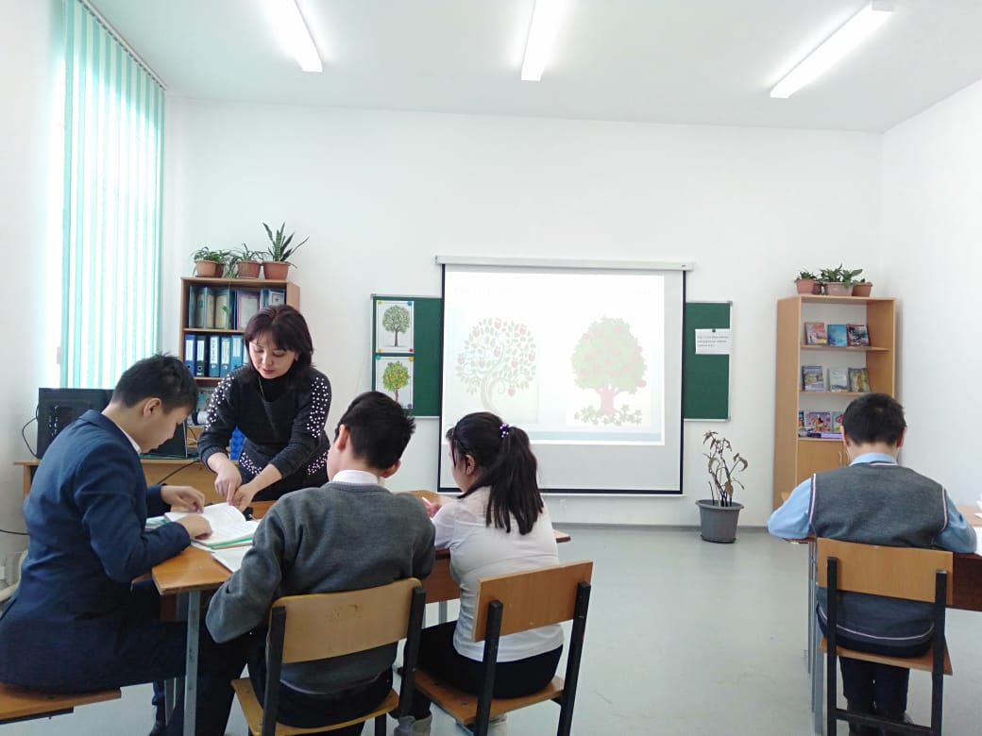  Бүгінгі күнді, тақырыпты жазғызамын. |  |  |  | Слайдтар, «Миға шабуыл» әдісі
Ортасы  (32 мин)  Сергіту сәті | Слайд бойынша түсіндіремін.  Сөйлем құрамына қарай жай сөйлем және құрмалас сөйлем болып бөлінеді. Жай сөйлемде бастауыш та, баяндауыш та біреу болып, тиянақталған бір ғана ойды білдіреді. Мысалы, Тілек пен Әлішер аулада ойнап жүр. Ал құрмалас сөйлем күрделі ойды білдіреді, екі немесе бірнеше жай сөйлемнен тұрады. Мысалы, Күз айы басталып, жер бетін сары ала жапырақ жапты.  Қазақ халқының ауыз әдебиетінің бір түрі мақал-мәтелдер. Ендеше, мақал-мәтелдер арасынан жай сөйлемді табайық.  -Туған жерге туыңды тік.  -Туған жердей жер болмас, туған елдей ел болмас.  -Ел іші алтын бесік  1-тапсырма. Топтық жұмыс (оқулықпен жұмыс, оқушылар кезекпен оқиды,бірін-бірі тыңдайды)  Бағалау критерийі  Мәтінді тыңдаңдар, жай сөйлемді тауып оқыңдар, жазыңдар  Тапсырма:  1.Мәтінді тыңдайды  2.Мәтін бойынша жай сөйлемді тауып, ажыратыңдар.  3.Жай сөйлеміңді көшіріп жазады.  Кері байланыс: Қол сигналдары - әдісі  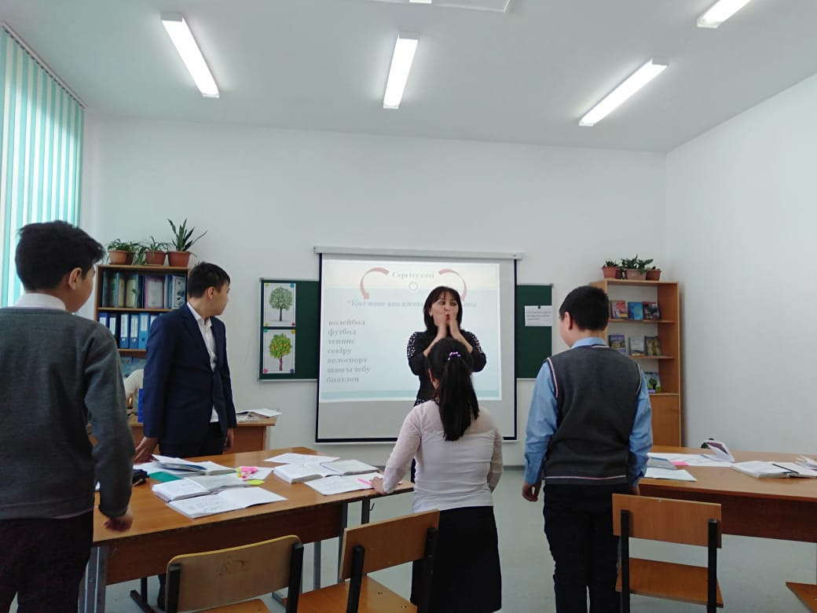  2-тапсырма.Жеке жұмыс.  -Балалар, біз өткен сабақтан бері бөлім бойынша ылғи әдет-ғұрып пен салт-дәстүрлерімізді өтіп жатырмыз, ия. Енді сол салт-дәстүрлерімізді қаншалықты есте сақтап жүр екенбіз. Соған келесі тапсырма арналады. Қазақ халқында салт-дәстүрлер, әдет-ғұрыптар өте көп. Мысалы: баланы  бесікке бөлеу, сүндет той, беташар, тұсау кесу т.с.с.  Бағалау критерийі:  Таңдалған сурет бойынша (салт-дәстүрге арналған суреттер)жай сөйлем құрап жазу  Тапсырма:  1. «Лоторея барабаны» әдісі бойынша сурет таңдаңдар;  2.Таңдаған сурет бойынша жай сөйлем құрап жаз;  3.жай сөйлемді сыныпқа дауыстап оқы  Дескрипторлары:  -сурет таңдайды;  -жай сөйлем құрай алады;  -жай сөйлемді оқи алады.  Кері байланыс: смайликтермен бағалау  -Жай сөйлем деген не?  -жай сөйлем дегеніміз аяқталған бір ғана ойды білдіреді.  «Қол» және «аяқ» қимылдары – ойыны  волейбол Қол  футбол аяқ  теннис Қол  секіру аяқ  биатлон Аяқ+қол  велоспорт аяқ  Шаңғы тебу Аяқ  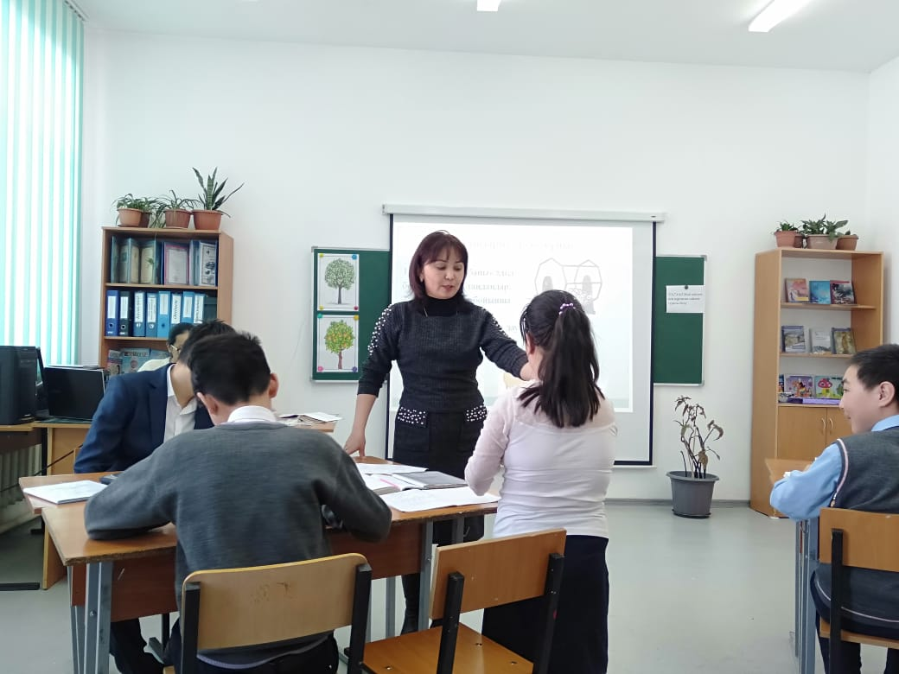  3-тапсырма. Топтық жұмыс.  -Балалар мен сендерге ризамын,тапсырмаларды мұқият орындадыңдар. Енді сендер арнайы сызба бойынша сөйлем құрай аласыңдар ма?Алдарыңдағы А3 парағына сөйлем құрап жазып, оқимыз.  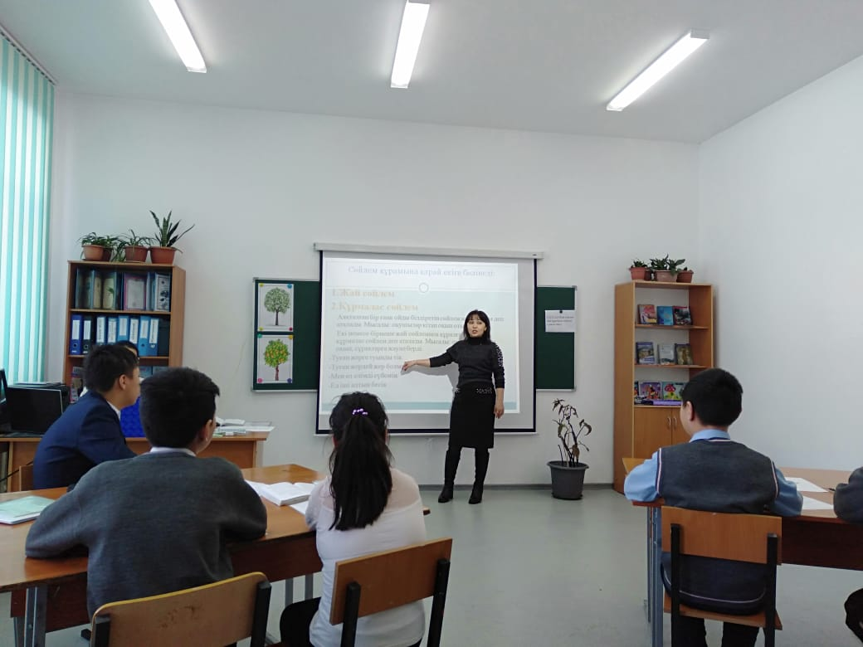  Бағалау критерийі:  Берілген сызба бойынша сөйлем құра  1.Берілген сызбаны түсінеді  2.Сызба бойынша сөз тауып, сөйлем құрайды  3.Сөйлемді жазып оқиды, жай сөйлем екенін ажыратады  Дескрипторлары:  -сызба бойынша сөз ойлап табады;  -сызбаға сәйкес сөйлем құрайды;  Кері байланыс: «Үш Қ » әдісі |  |  |  | Интерактивті тақта, слайд, стикерлер, бағалау парақтары  «Лоторея барабаны» әдісіне арналған барабан жәшігі,смайлик жапсыру, түрлі-түсті суреттер  Үш Қ . («Қызық. Қиын.Құнды)» әдісі;  Маркерлер, плакат
Сабақтың соңы  (5 мин) | Үйге 120 бет түсініп оқып келу;  Әр топқа тапсырмалар бойынша бағалау критерийіне сәйкес ұпай қойылады. Сол қорытынды бойынша топтың ұпай саны шығарылады.  Оқушылар рефлексиясы  Кері байланыс: оқушылардың сабақ жайлы ұсыныстары мен пікірлерін білу; Мен не білдім? Мен не білгім келеді?

Қалыптастырушы бағалауға арналған тапсырмалар ІІ топ
Бағалау критерийі | Оқу деңгейі | Тапсырмалар | Дескрипторлары | Ұпайы (1,0)
1-тапсырма  Мәтінді оқиды, жай сөйлемді ажыратады | Білу, түсіну, қолдану | 1.Мәтінді кезекпен бөліп оқып шығыңдар  2.Мәтін бойынша жай сөйлемді тауып, ажыратыңдар. | -кезекпен оқиды;  -жай сөйлемді ажыратып, дәптерге жазады | 1 - 0  1 - 0
2-тапсырма  Таңдалған сурет бойынша (салт-дәстүрге арналған суреттер)жай сөйлем құрап жазу | Білу, түсіну, қолдану | 1. «Лоторея барабаны» әдісі бойынша сурет таңдаңдар;  2.Таңдаған сурет бойынша жай сөйлем құрап жаз;  3.жай сөйлемді сыныпқа дауыстап оқы | -сурет таңдайды;  -жай сөйлем құрай алады;  -жай сөйлемді оқи алады. | жеке жұмыс бойынша смайлик жапсыру
3-тапсырма  Берілген схема бойынша сөйлем құрау | Білу, түсіну, қолдану | 1.Берілген схеманы түсінеді  2.Схема бойынша сөз тауып, сөйлем құрайды  3.Сөйлемді жазып оқиды, жай сөйлем екенін ажыратады | -схема бойынша сөз ойлап табады;  -схемаға сәйкес сөйлем құрайды; | 1 - 0  1 - 0

